三目並べ詳細仕様書

目次

**1.** **概要** 1

**2.** **用語の定義** 1

**3.** **ファイル構成** 2

3.1. mainboard.hファイル 2

3.2. mainboard.cファイル 2

3.3. sanmoku.cファイル 2

**4.** **画面構成** 4

4.1. マス・〇×の表示 4

4.2. 手番の表示 4

4.3. 勝利数とリトライ・終了選択の表示 4

**5.** **機能構成** 5

**5.1.** **判定機能** 5

5.1.1. 勝ち・引き分け判定 5

5.1.2. １～９の値以外をはじく判定 5

5.1.3. 記号の重複判定 6

**5.2.** **入力機能** 6

5.2.1. 値の入力 6

5.2.2. 三目並べのリトライ・終了のキー入力 6

# **概要**

本書は作成する三目並べのファイル構成、機能構成、画面構成を示したものである。

# **用語の定義**

記号 → 〇×のこと

手番 → 先行・後攻の順のこと

マス目 → 3×3 の格子のこと

キー → キーボード上の記号・文字・数字のこと

リトライ → 三目並べをもう1度行うこと

空 → 空というマスの状態を表す文字列が格納されていること

# **ファイル構成**

## mainboard.hファイル

勝ちと引き分けを判定する関数の宣言

マス目や数字、記号を表示する関数の宣言

入力した数字に当てはまるマスの数字と記号を入れ替える関数の宣言

１文字ずつ１～９までの数値かを判定する関数の宣言

マスの中身を空にする関数の宣言

## mainboard.cファイル

マスの中身を空にする関数

勝ちと引き分けを判定する関数

マス目や数字、記号を表示する関数

入力した数字に当てはまるマスの数字と記号を入れ替える関数

１文字ずつ１～９までの数値かを判定する関数

## sanmoku.cファイル(main)

　mainboard.cファイルの関数をmain関数内で使えるように宣言する

　入力された値を格納する配列を定義する

　初期状態の手番を〇にする定義をする

　１～９以外をはじく判定に用いる変数の初期値を１と定義する

　勝ち判定を行うための初期値を定義する

　手番を数えるための初期値を定義する

main関数内に入力する内容↓

　初期状態の手番から条件で交互に進行するようにする

　１～９の入力をもとめる

　１～９以外の文字・数字をはじく

　判定の関数を受け取り表示させる

　終了とリトライの入力を求める

# **画面構成**

## マス目・〇×の表示

マス目を表示し、入力された値のマスに〇×を表示する。

マスのスペースは

マスの数字の左の空白部分は半角スペース３個で右の空白部分は半角スペース２個を表示する。上と下の空白部分は半角スペース３個ずつを表示する。

## 手番の表示



4.1.の図の下に左の図にある手番の文章が表示される。



## 警告文の表示



１～９の値以外が入力された場合に表示される。



記号の重複判定に当てはまった場合に表示される。

リトライ・終了の選択でTとQ以外が入力された場合に表示される。



## 勝利数とリトライ・終了選択の表示



勝ち判定された場合勝利数を4.1の図の下に表示する。

その後勝利数の下にリトライ・終了選択文が表示される。



# **機能構成**

フローチャート  
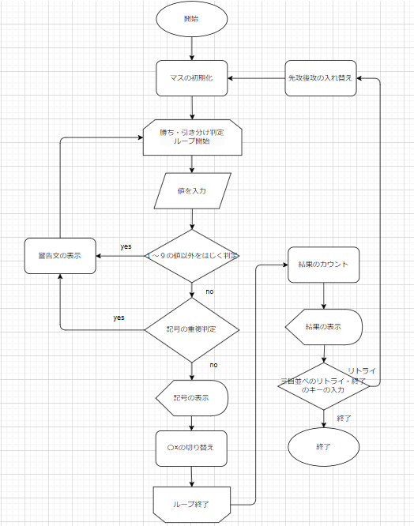

## **判定機能**

### 勝ち・引き分け判定

　1ラインごとのマスの中の記号・空白を判定してラインがそろっていれば勝利判定、ラインがそろっていないかつマスが全て埋まっている場合に引き分け判定をする。勝利または引き分けが決まった時にループを終了し結果のカウントへ移る。

### １～９の値以外をはじく判定

　何かしらのキーが入力されたとき、初めに空白の判定をして当てはまった場合警告文を表示する。次に半角の整数１以上または９以下の値であるかを判定し、当てはまらない場合警告文を表示してもう一度値を入力させる。

### 記号の重複判定

　１～９の数値が入力されたときに指定されたマスの中身が空かを判定し、そうではなかった場合に警告文を表示してもう一度値を入力させる。

## **入力機能**

### 値の入力

値を入力させる。

### 三目並べのリトライ・終了のキー入力

　リトライと終了にそれぞれキーを割り振り、リトライが選択された場合マスの中身をすべて初期化してループに戻る。終了が選択された場合プログラムの終了をする。